La protection de l’environnement

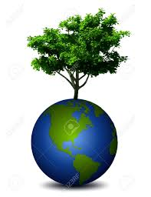
L'environnement : C’est l’ensemble des éléments, humains, animaux ou végétaux qui nous entourent et qui nous permettent de vivre sur la planète.

Nous faisons face à une situation alarmante dans de nombreux domaines : Le changement climatique, l’appauvrissement de la biodiversité et bien d’autres problèmes environnementaux qui mettent en péril la vie sur Terre.
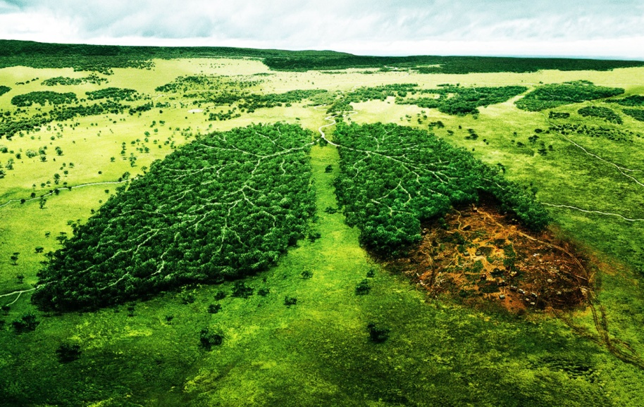

Nous avons choisi le thème de l’environnement car c’est un sujet d’une grande importance pour les générations futures. Il faut mettre en avant cet enjeu mondial qui est de préserver notre planète.

QUE FAIT L’UNION EUROPEENNE EN TERME D’ENVIRONNEMENT ?

2014-2020
La politique européenne sur la protection de l’environnement a 3 objectifs :

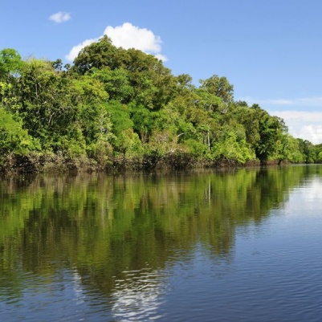
-La préservation du « capital nature » (fertilité des sols, qualité de l’air et de l’eau)

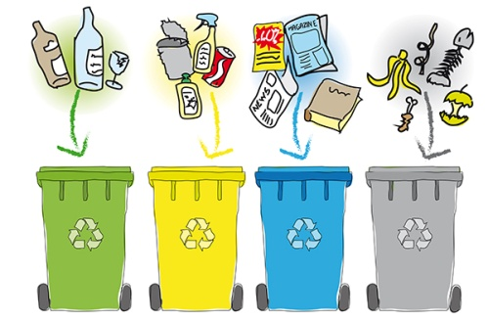
-Une économie sobre en carbone (traitement des déchets, lutte contre le gaspillage, recyclage…)

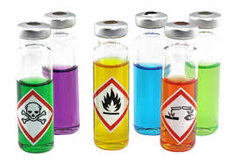
-La protection de la santé humaine et du bien de l’homme (lutte contre la pollution, limitation des produits chimiques...)

Laura et Elvinna

